Занятие 7

по 3D моделированию дистанционной формы образования

Задание: Создание модели дивапна.

Продолжаем работать в Tinkercad. Диван относится к мягкой мебели. Разнообразие мягкой гораздо больше чем корпусной.

Перенесем коробку на рабочее поле (рис. 1).

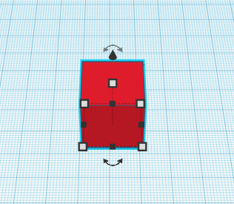

Рис. 1

Зададим параметры для коробки 90 х 190 х24 (рис. 2).

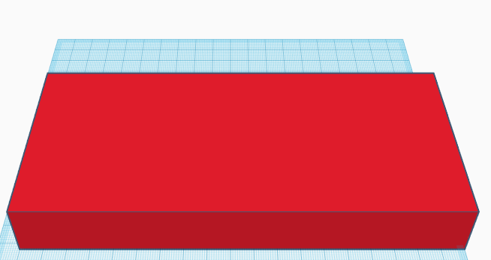

Рис. 2

Создадим из бокса стенку дивана размером 10 х 190 х 50 (рис. 3).

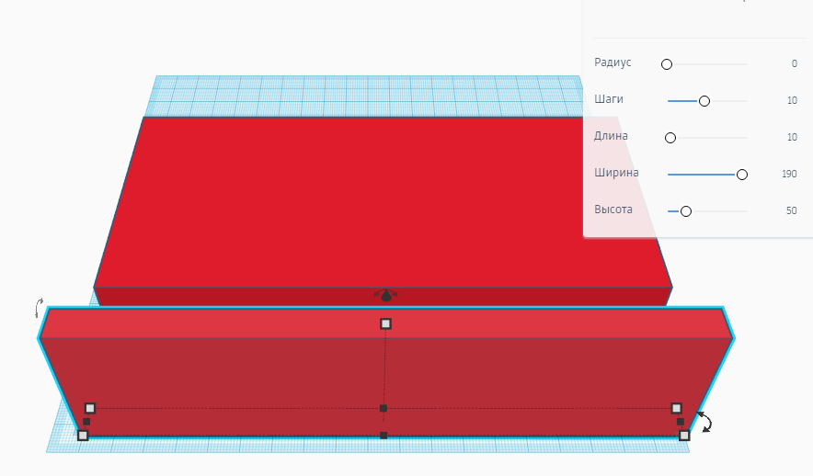

Рис. 3

Создадим боковую стенку 100 х 9 х 69 (рис. 4).

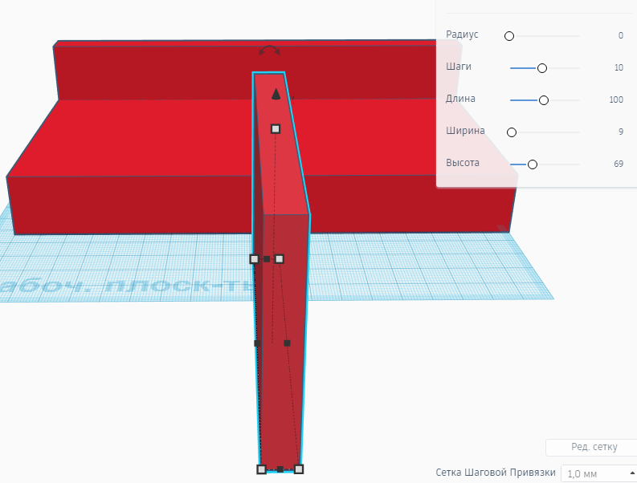

Рис. 4

Создадим копию стенки и расставим стенки по бокам (рис. 5).

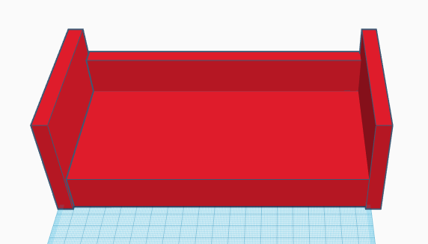

Рис. 5

Создадим матрас с параметрами, показанными на рисунке (рис. 6).

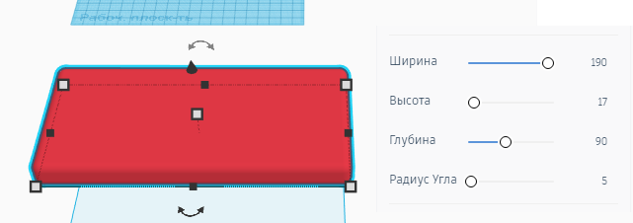

Рис. 6

Перенесем матрас на основание (рис. 7).

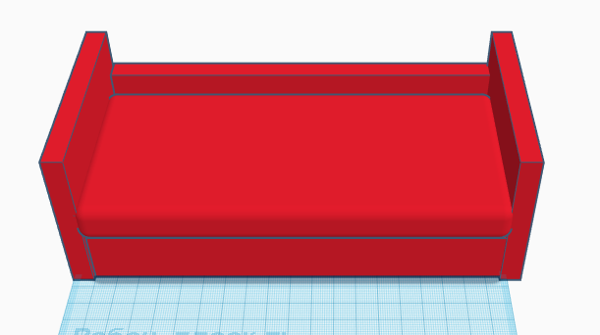

Рис. 7

В разделе Генераторы форм выделим закладку Все (рис. 8).

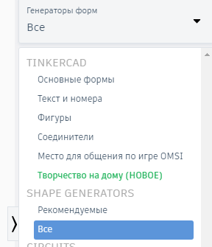

Рис. 8

Перейдем в раздел 10 и выберем скругленный куб для создания подушки (рис. 9).

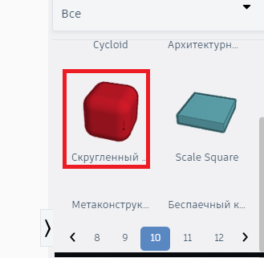

Рис. 9

Установим размеры подушки 95 х 55 15, радиус скругления 5 (рис. 10).

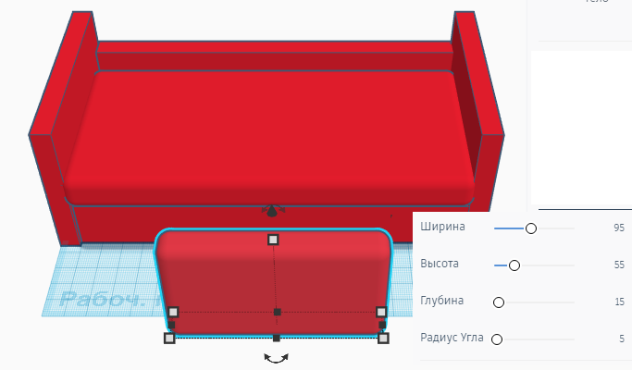

Рис. 10

Поставим подушку к стенке (рис. 11).

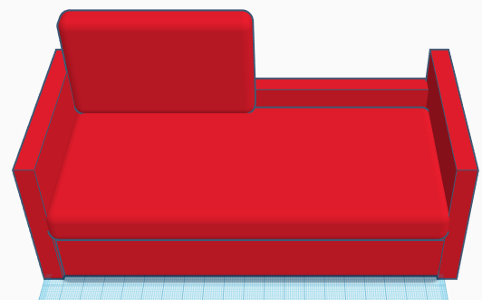

Рис. 11

Создадим копию подушки и установим рядом (рис. 12).

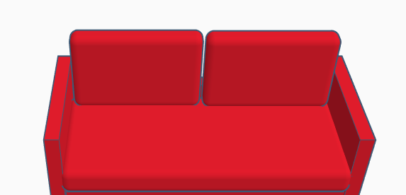

Рис. 12

Выделим весь диван и создадим его копию (рис. 13). Создадим из копии дивана кресло.

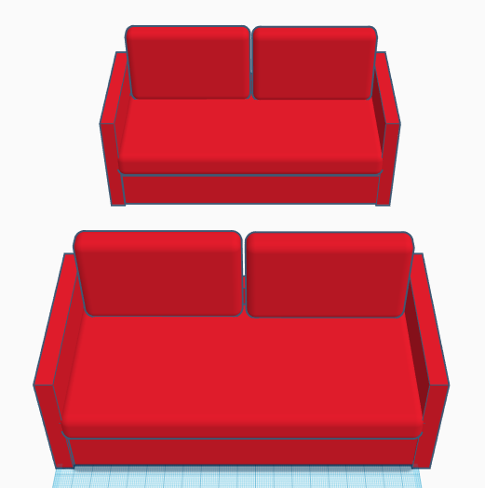

Рис. 13.

Уменьшим длину стенки, матрац и подушку (рис. 14). Ориентируемся на размеры сиденья: ширина 45 см глубина 45.

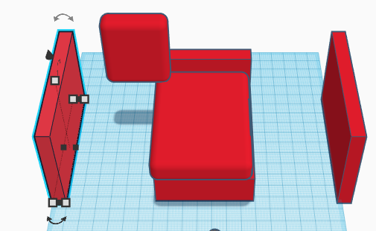

Рис. 14

Разместим мебель и расстелем ковер (рис. 15).

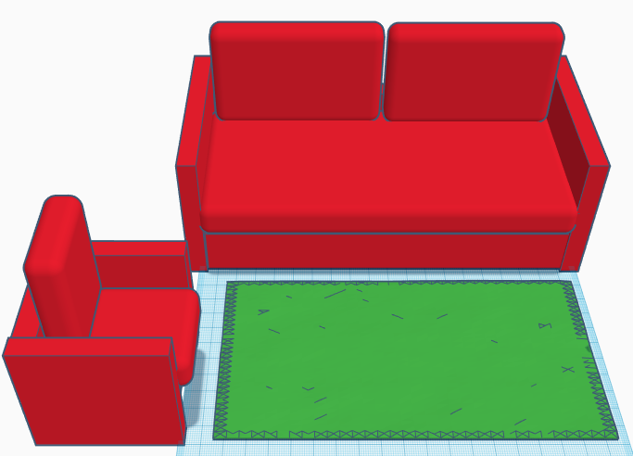

Рис. 15

Задание.

Построить дополнительно пуфик.